ДОБАВЛЕНИЕ КОРРЕСПОНДЕНТА В СИСТЕМЕ «ДЕЛО-WEB»
Откройте справочник Организации. Все организации разбиты по группам. По умолчанию все новые организации сохраняются в папке Новые организации. Далее эту папку можно изменить.

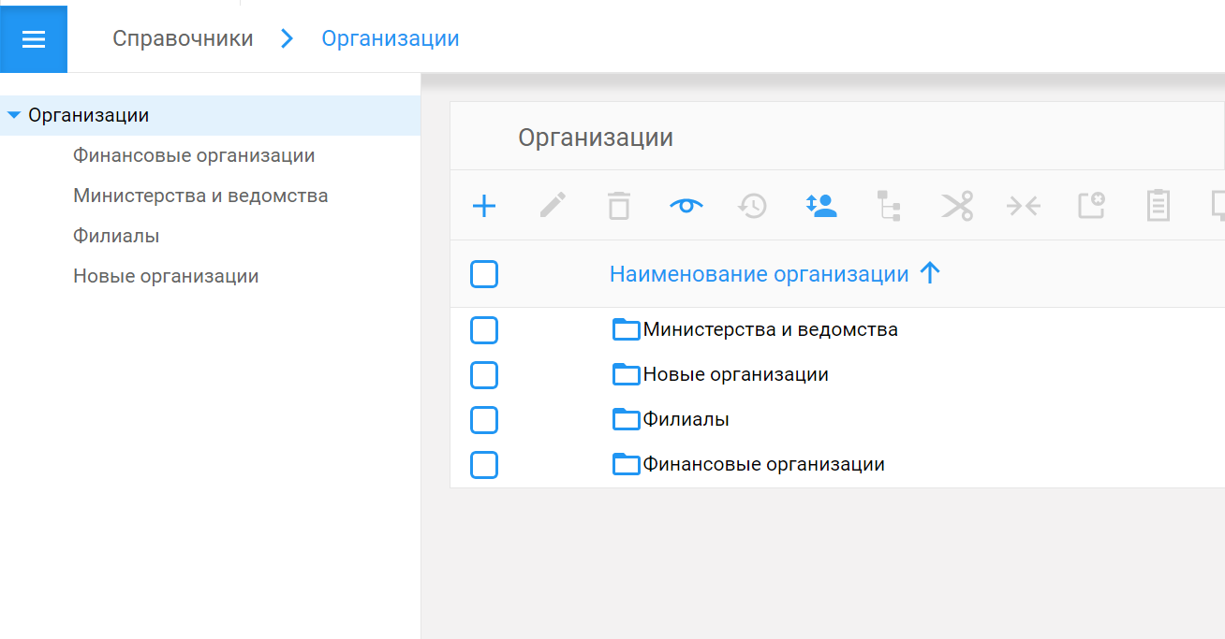
Для ввода новой организации нажмите кнопку (Создать организацию)
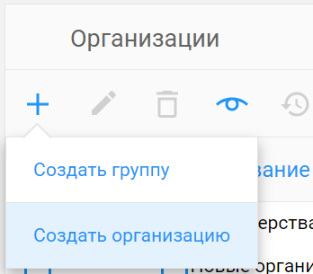
Или при заполнении реквизита РК Корреспондент нажмите (Добавить корреспондента).
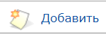
- Карточка организации состоит из вкладок Организация, Реквизиты, Доп.реквизиты
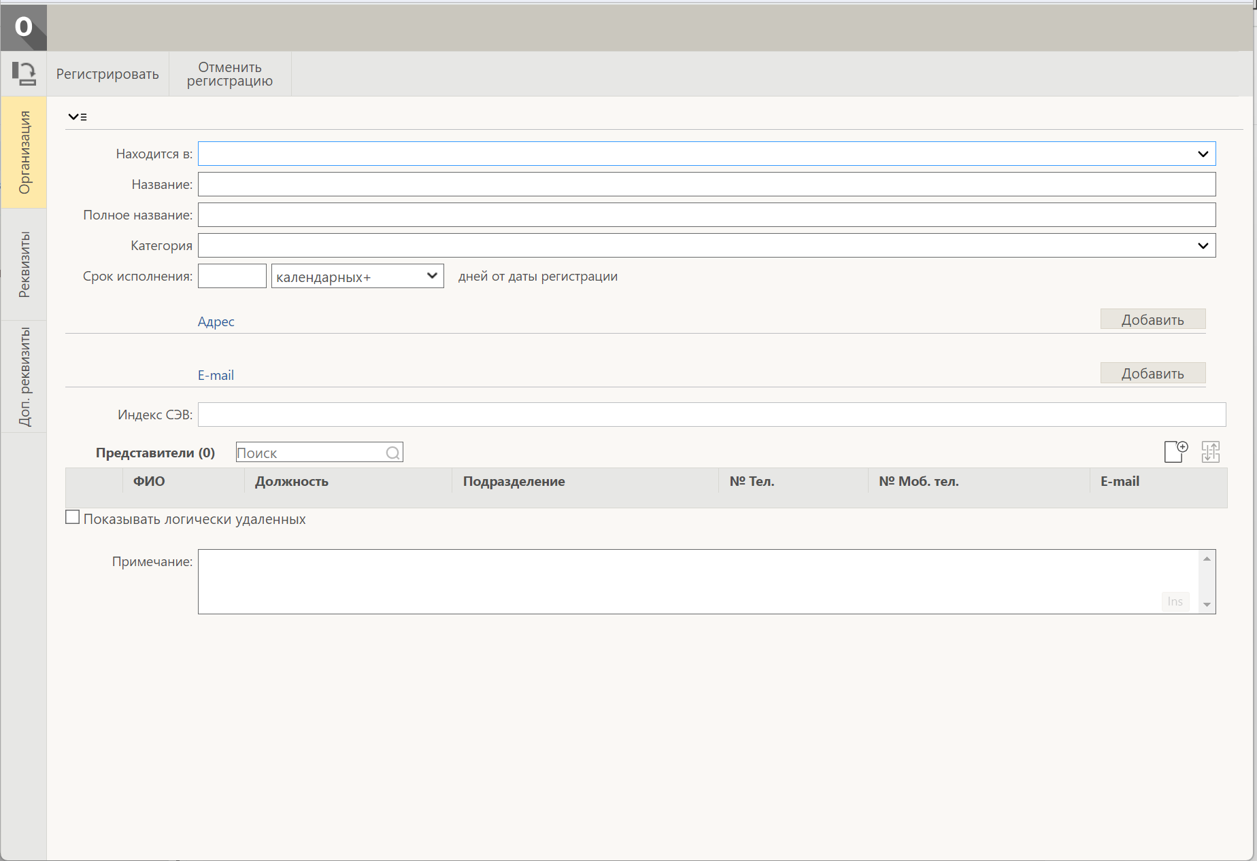
Заполните необходимые реквизиты.
Элемент справочника имеет следующие реквизиты:
- Находится в – группа организаций, выбор из справочника.
- Название – краткое наименование организации, под которым она будет представлена в списке элементов справочника. Заполнение этого поля является обязательным.
Внимание. При сохранении элемента система проверяет значение реквизита «Название» на уникальность в рамках справочника «Список организаций». Если в справочнике уже имеется элемент с таким же названием, как у добавляемого элемента, об этом будет выдано предупреждение. Элемент-дубликат в справочник добавлен не будет.
- Полное название – полное название организации. Данное поле имеет название только в
- интерфейсе «ДЕЛО-Web», в интерфейсе «ДЕЛО» оно безымянное.
- Категория – наименование категории адресата. Категория адресата определяет тип реестра
- рассылки, в который попадают документы, отправляемые в организацию, отнесенную к данной категории. По умолчанию в этом поле устанавливается наименование категории, заданное в родительской вершине. Установленное значение можно отредактировать, выбрав другую категорию адресата из справочника Категории адресатов.
Для добавления адреса нажмите Добавить
- Регион – регион, в котором находится организация. Поле заполняется в тех случаях, когда для информационно-справочной работы требуется учитывать распределение корреспондентов и адресатов по регионам. Нужное значение выбирается из справочника Регионы (если данный справочник был предварительно сформирован);
- Индекс, Город/Населен. пункт, Адрес – почтовый индекс, название города (населенного пункта) и адрес организации

- Е-mail – адрес электронной почты организации, по которому будет осуществляться отправка документов, зарегистрированных в системе; Для добавления Е-mail нажмите Добавить
Заполните реквизиты
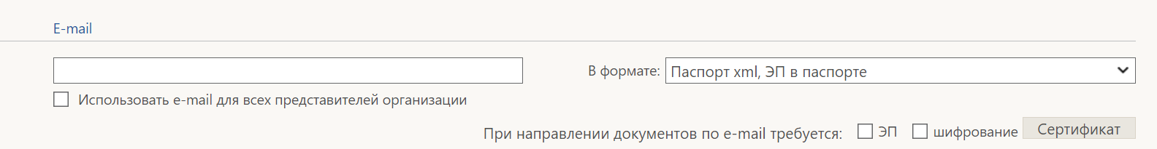
В формате – формат, в котором следует отправлять в организацию документы в электронном сообщении. Значение выбирается из раскрывающегося списка. Возможные значения:
− «Старый паспорт» - будет формироваться паспорт РК старого образца - служебный файл
regcard.txt;
− «Паспорт XML, ЭП в паспорте» - будет формироваться паспорт РК нового образца -
служебный файл passport.xml. Значение установлено по умолчанию;
− «Паспорт XML, ЭП в файле» - будет формироваться паспорт РК нового образца - служебный
файл passport.xml + дополнительно (при наличии) в сообщение будут включаться отдельные
sig-файлы ЭП файлов РК, ЭП файлов резолюций и ЭП резолюций;
− DOCX – паспорт РК в формате xml и прикрепленные к РК файлы «упаковываются» в документ pack.docx, в котором паспорт РК имеет более удобное для пользователя представление. Такой формат паспорта будет удобен для использования на тех рабочих местах, где не установлена система «ДЕЛО», но куда приходит корреспонденция, отправленная из системы «ДЕЛО».
Внимание. При сохранении элемента система проверяет значение реквизитов «E-mail» и «В формате» на совпадение с аналогичными реквизитами других элементов справочников «Граждане» и «Список организаций». Кроме того, проверяется совпадение этих значений у самой организации и у ее представителей. Если обнаруживается еще один элемент с таким же значением E-mail, но другим форматом сообщения, появляется системное предупреждение (см. Рис. 5-101), в котором требуется подтвердить сохранение информации.

- ЭП – флажок устанавливается в том случае, если документы, отправляемые по электронной почте в адрес данной организации, требуется подписывать электронной подписью (ЭП);
- Шифрование – флажок устанавливается в том случае, если документы, отправляемые по электронной почте в адрес данной организации, требуется защищать шифрованием. Перед установкой флажка необходимо выбрать сертификат для шифрования, щелкнув кнопку (в «ДЕЛО») или (в «ДЕЛО-Web»). Откроется окно Выбор сертификата, содержащее список сертификатов открытых ключей, лежащих в БД системы. Найдите и выделите строку, соответствующую открытому ключу текущей организации, и щелкните на кнопке Выбрать. Произойдет возврат к окну элемента. После выбора сертификата установите флажок в поле Шифрование.
- Использовать для всех представителей организации – флажок устанавливается в том случае, если параметры, указанные в секции Отправка по E-mail (Е-mail, В формате, ЭП, Шифрование) должны распространяться на всех контактных лиц организации. Флажок доступен для установки только при заполненном поле Е-mail. Если флажок Использовать для всех представителей организации не установлен, то настройки при отправке по E-mail на представителя будут браться от соответствующего представителя (если у представителя не указан E-mail, то E-mail будет браться от организации);
- Представители – список должностных лиц организации, с которыми осуществляются контакты.

Для добавления нового представителя нажмите (Добавить).
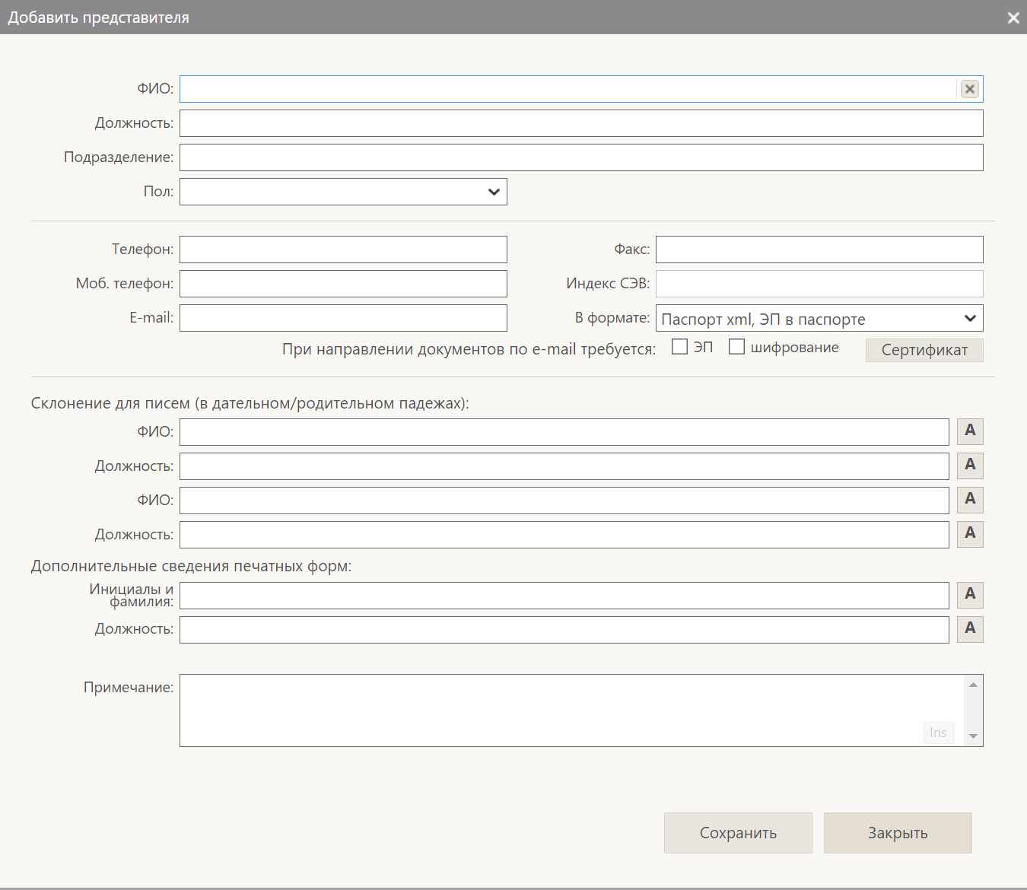
Заполните реквизиты и нажмите Сохранить.

- Срок исполнения - в полях реквизита укажите расчетный срок исполнения документа, поступившего от данной организации-корреспондента, рассчитываемый от даты регистрации документа в текущей БД. В первом поле указывается количество дней (целое положительное число от 1 до 999), во втором поле из раскрывающегося списка выбирается единица измерения, в соответствии с которой плановая дата РК будет рассчитываться по заданному правилу:
- кален./календарных дней - плановая дата = дата регистрации документа + заданное количество календарных дней;
- рабоч./рабочих дней - плановая дата = дата регистрации документа + заданное количество рабочих дней;
- кален. +/календарных+ - плановая дата = дата регистрации документа + заданное количество календарных дней, при этом, если полученная дата попадает на нерабочий день, то она смещается на первый рабочий день после рассчитанного;
- кален. –/календарных- - плановая дата = дата регистрации документа + заданное количество календарных дней, при этом, если полученная дата попадает на нерабочий день, то она смещается на последний рабочий день перед рассчитанным.

Если реквизит Срок исполнения задан на организации, то при регистрации РК, поступившей от данной организации-корреспондента, ее плановая дата будет автоматически рассчитываться по заданному правилу.
Если корреспондентов несколько, будет использоваться правило, заданное на организации, являющейся первым по порядку корреспондентом РК. Если на организации правило не задано, будет использоваться правило, заданное на родительской вершине этой организации в справочнике (первой вершине при подъеме вверх по ветке, у которой найдется заданное правило).

- Индекс СЭВ – индекс СЭВ элемента. Реквизит отображается в карточке элемента только в интерфейсе «ДЕЛО-Web. В интерфейсе «ДЕЛО» индекс СЭВ задается в специальном окне (см. подраздел «Индекс СЭВ» раздела «Интерфейс модуля «Справочники» в системе «ДЕЛО»» настоящего руководства).
- Примечание – текст комментария.

На закладке Реквизиты в «ДЕЛО-Web» заполните следующие реквизиты организации:
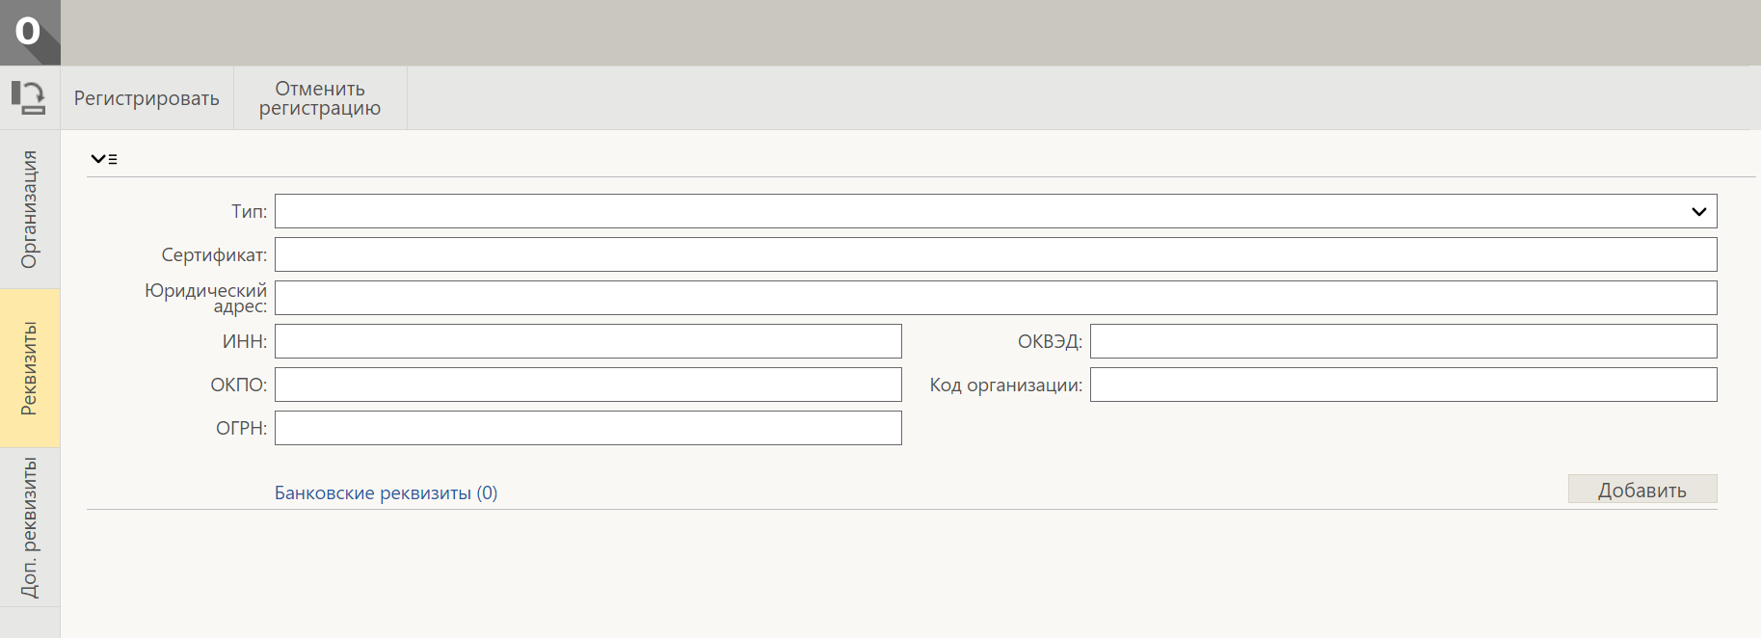
- Тип – тип организации. Поле заполняется выбором нужного значения из справочника Типы организаций (если данный справочник был предварительно сформирован);
- Сертификат – реквизиты сертификата, выданного организации;
- Юрид. адрес/Юридический адрес – юридический адрес организации;
- ИНН, ОКПО, ОКВЭД, ОГРН – значения ИНН организации, кодов классификации организации по ОКПО и ОКВЭД, основного государственного регистрационного номера организации;
- Код орг-ции/Код организации – четырехзначный код организации. Код может содержать как цифры, так и символы. Код не должен содержать символы, запрещенные для использования в именах файлов в ОС Windows, а именно: \ / : * ? < > |.(только в интерфейсе «ДЕЛО») Если на закладке Основные реквизиты для организации задан регион, а в поле Код орг-ции значение не введено, то при сохранении информации в это поле автоматически устанавливается значение, состоящее из двух первых цифр кода заданного региона и двух нулей после них. Это происходит только в том случае, если для региона в справочнике Регионы задан код. Автоматически заданное значение можно изменить вводом с клавиатуры.
- Банковские Реквизиты – реквизиты банковских счетов организации. Методика заполнения секции Банковские Реквизиты изложена в подпункте «Заполнение секции «Банковские реквизиты»» настоящего пункта.
На закладке Доп. реквизиты указываются дополнительные реквизиты организации
Для первого сохранения карточки гражданина нажмите Регистрировать
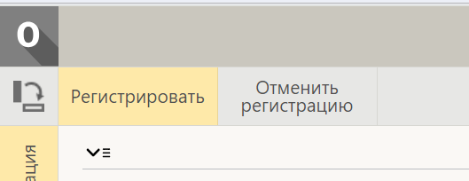
- Для внесения изменения в существующую карточку нажмите Редактировать
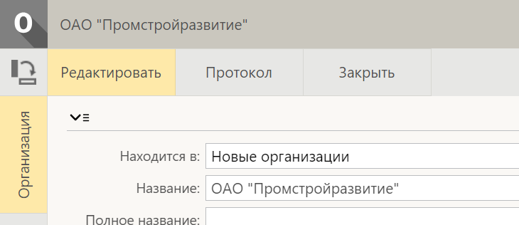
- Для сохранения изменений - 